Etudier les activités des élèves concernant
l’usage des tableurs à l’aide d’une analyse d’enregistrements vidéo

Marioleni Parissis et Vassilis Komis
Université de Patras

Introduction
Les tableurs ont connu une très importante expansion pendant les dernières années dans toutes les activités humaines, y compris dans le domaine de l’éducation (Baker & Sudgen, 2003). Cette expansion a conduit à la réalisation d’un certain nombre de recherches concernant l’enseignement à l’aide des tableurs et l’apprentissage des tableurs. On y trouve des études qui se concentrent autour de divers modes d’utilisation des tableurs ainsi que des études qui concernent des erreurs commises par les utilisateurs et les conséquences de ces erreurs (Panko, 1998).
Une partie des recherches est spécifique à l’enseignement et à l’apprentissage des tableurs. Il s’agit des recherches qui s’inscrivent dans un contexte didactique et dont l’objectif est d’examiner les tableurs en tant qu’objet d’enseignement, c’est-à-dire d’étudier le processus didactique qui est mis en œuvre pendant leur apprentissage. Cet apprentissage peut être considéré sous la perspective des compétences attendues à la fin d’une série d’activités concrètes (Blondel & Bruillard, 2007). Dans ce contexte, on propose une série d’activités aux élèves, chaque activité comportant une ou plusieurs compétences à atteindre, et si l’activité est achevée de manière adéquate on en conclut que la (ou les) compétence(s) est (sont) acquise(s) (Blondel & Tort, 2007).
D’un point de vue didactique, intéressantes également sont les recherches dont l’accent est mis sur les différents types d’erreurs commises par les utilisateurs (Kruck, 2006). Dans ce contexte, les erreurs produites sont divisées en divers groupes selon des critères diversifiés. Du point de vue méthodologique, pour détecter ces erreurs, les chercheurs font passer aux utilisateurs des épreuves ou leur donnent des activités à accomplir. Ensuite, ils corrigent ces épreuves ou ils regardent les résultats des activités et ils essayent a posteriori de formuler des hypothèses sur les erreurs des utilisateurs (Panko & Halverson, 1996 ; Panko, 1998 ; Kay, 2007 ; Panko, 2008).
Les méthodes et les techniques utilisées habituellement par les recherches effectuées dans le domaine de l’enseignement et de l’apprentissage des tableurs ne nous procurent pas beaucoup d’informations concernant le processus de l’activité des usagers avec les tableurs : en d’autres termes, en ne regardant que le produit de l’activité nous perdons des informations importantes d’un point de vue didactique.

Cadre et objectifs de la recherche

Objectifs de la recherche
Notre recherche a pour but d’étudier et de mieux comprendre les utilisations que les élèves font du tableur en essayant de mettre en place des activités organisées avec un logiciel tableur et de les analyser via un enregistrement vidéo de la séance effectuée sur ordinateur. Plus spécifiquement, l’objectif de ce chapitre est de montrer, à l’aide d’exemples précis, comment on peut se servir des outils d’analyse vidéo pour mieux comprendre et classifier les erreurs que font des élèves en utilisant un tableur.
La présente étude fait partie d’une recherche plus large inscrite au sein du projet Didatab, relatif à l’étude des usages des tableurs au sein des contextes d’enseignement et d’apprentissage diversifiés (Bruillard & Blondel, 2008). Il s’agit ici d’une recherche, dans le contexte du collège grec, avec trois objectifs (Parisi & Komis, 2008) :
a) développer une méthodologie d’analyse fine d’enregistrements vidéo en utilisant des outils informatiques spécialisés,
b) détecter et catégoriser des erreurs que font les élèves pendant la réalisation d’activités simples avec un tableur et
c) déterminer les compétences (parmi la liste de compétences proposées par le projet Didatab) acquises par les élèves relatives à une gamme d’activités autour de l’utilisation des tableurs.
Le présent chapitre met l’accent sur le premier objectif.

Cadre méthodologique

Approche méthodologique
Le but de ce chapitre est d’explorer la manière avec laquelle une méthodologie de type « analyse d’enregistrements vidéos » peut nous aider à tirer des conclusions concernant l’étude des activités des élèves qui utilisent un logiciel (dans notre cas les tableurs). Cette méthodologie s’inscrit dans une approche qualitative d’analyse des données et elle est centrée sur une description détaillée du processus d’utilisation d’un logiciel. Plus précisément, elle met l’accent sur les actions effectuées pendant l’usage d’un logiciel et du dialogue entre l’utilisateur et le chercheur qui assiste au processus. Elle se distingue donc de la méthodologie utilisée habituellement par les recherches recensées qui sont basées sur des réponses données par les élèves autour de questionnaires ou de feuilles de travail remplis à la fin du processus d’utilisation d’un logiciel.
A la différence des recherches effectuées autour des tableurs qui se concentrent principalement sur une simple observation des divers modes d’utilisation de ce logiciel et sur les erreurs commises par les utilisateurs au biais des épreuves soumises au début ou à la fin d’un enseignement, nous proposons une autre approche méthodologique. Dans cette approche nous essayons de prendre en compte le processus d’utilisation par une analyse fine de l’interaction à l’aide d’enregistrements vidéo au cours des activités d’enseignement et d’apprentissage des tableurs.
Il s’agit donc d’une recherche placée dans un contexte de méthodologie qualitative qui essaye d’exploiter des outils technologiques pour étudier les activités des élèves pendant l’usage des logiciels spécifiques. Dans ce contexte, nous essayons de mieux comprendre les comportements des élèves pendant la réalisation des simples activités organisées avec un logiciel tableur.

Méthode et choix des exercices
La méthode appliquée pendant l’étude utilise le protocole “Think aloud protocol” (« penser à haute voix »). Les élèves utilisent un tableur (le logiciel Microsoft Excel version 2003) de manière individuelle avec un chercheur jouant le rôle du facilitateur : il leur pose des questions en leur demandant d’externaliser leurs pensées. En d’autres termes, le travail du facilitateur consiste à faire parler les élèves sur ce qu’ils font pendant l’utilisation du logiciel.
Pour la réalisation de la recherche nous avons choisi huit exercices dans la base d’exercices développée et utilisée dans le projet Didatab (Blondel & Tort, 2007). Ces exercices ont été choisis en relation aux objectifs d’enseignement prévus par le programme scolaire (curriculum) pour la deuxième classe du collège grec (14 ans environ). Nous avons essayé de choisir un large éventail d’activités pour mieux cerner les connaissances des élèves. Plus spécialement, les activités proposées aux élèves concernaient les thèmes suivants :
Activité 1 : Expliquer un affichage au format date
Activité 2 : Deux façons d’écrire une somme (fonction ou opérateur)
Activité 3 : Formule simple – pourcentage
Activité 4 : Expliquer un message d’erreur #valeur!
Activité 5 : Cas récapitulatif des salaires
Activité 6 (papier) : Recopie et incrémentation (adaptation sur machine)
Activité 7 : Activité concernant Formule SI
Activité 8 : Effectuer le tri d’une table de données (adaptation en grec)
Tous ces exercices ont été traduits en grec.

Déroulement
Pour la collecte et l’organisation des données nous avons utilisés les outils suivants :
a) Un fichier de travail (huit feuilles de calcul en Excel) contenant les activités à mener sur ordinateur (les huit exercices précédents)
b) un questionnaire destiné aux élèves avec des questions démographiques et des questions concernant l’usage des différents logiciels au collège et à la maison pour avoir un aperçu de leurs connaissances informatiques,
c) des crayons et du papier pour permettre aux élèves de prendre éventuellement des notes au moment de l’expérimentation (faire un calcul à la main, noter quelque chose, vérifier un résultat, etc.),
d) le logiciel « Camtasia Studio » (http://www.techsmith.com/camtasia.asp) pour la capture de l’écran de travail sur ordinateur et pour synchroniser les deux vidéos (la vidéo de l’écran de la machine et la vidéo filmant l’élève et le chercheur),
e) une camera vidéo pour l’enregistrement des vidéos de la séance, placée en face de l’élève et du facilitateur,
f) le logiciel « ActivityLens » (http://hci.ece.upatras.gr/) pour transcrire les vidéos de l’activité et analyser le processus.
L’étude a été effectuée après l’enseignement de l’objet d’apprentissage considéré (les tableurs) dans les collèges grecs selon le programme scolaire prévu (une dizaine d’heures environ). Un entretien individuel avec l’enseignant de la classe a été effectué.
Dix élèves (trois garçons et sept filles) de la seconde classe d’un collège grec à Patras en Grèce (quatorze ans environ) ont participé à cette recherhce. Ces élèves ont été choisis au hasard par le professeur d’informatique du collège.
La procédure de la recherche a été réalisée en deux jours : six élèves pendant le premier et quatre pendant le second jour. Les élèves ont travaillé dans un espace aménagé du collège. Au début de la procédure a été demandé aux élèves de dire tout ce qu’ils pensent et d'expliquer chaque action, tandis qu'ils essayent de réaliser les activités. L’épreuve pour chaque élève a duré entre 35 et 45 minutes. Les élèves étaient informés de nos objectifs de recherche et du fait que la séance était enregistrée.

La méthode d’analyse des résultats

Présentation générale
Pour chaque séance, nous avons enregistré deux vidéos en parallèle : la vidéo de l’écran de la machine et la vidéo filmant l’élève et le chercheur. Les deux vidéos sont synchronisées et compilées en un fichier à l’aide du logiciel Camtasia© Studio, version 5.0, pour obtenir des données décrivant de manière globale l’activité.
Ensuite, pour l’analyse des données, nous avons traité les vidéos enregistrées avec un outil d’analyse qualitative, ActivityLens, Version 1.3 (Avouris et al., 2004 ; Avouris et al., 2007). Il s’agit d’un environnement qui permet aux chercheurs de travailler avec des fichiers de texte, des graphiques, des fichiers son, des fichiers vidéo et des fichiers d’enregistrement d’actions d’usagers (logfiles). Le logiciel nous a permis de visualiser la vidéo compilée (figure 1 : fenêtre de gestion des vidéos) de l’activité de chaque élève, de la transcrire dans la fenêtre de transcription et de la coder selon une problématique présentée plus loin dans ce chapitre (figure 1).
Dans notre étude, la transcription consiste à écrire le dialogue entre l’élève et le chercheur qui l’accompagne dans son activité mais aussi à décrire de manière explicative des actions des élèves sur l’interface du logiciel. Dans ce contexte, en première phase, à l’aide du logiciel ActivityLensnous avons transcrit la totalité des échanges verbaux qui ont eu lieu entre l’élève et le chercheur pendant le déroulement du processus, et, en deuxième phase, nous avons décrit toutes les actions que les élèves ont réalisées pendant leur travail de résolution des exercices.

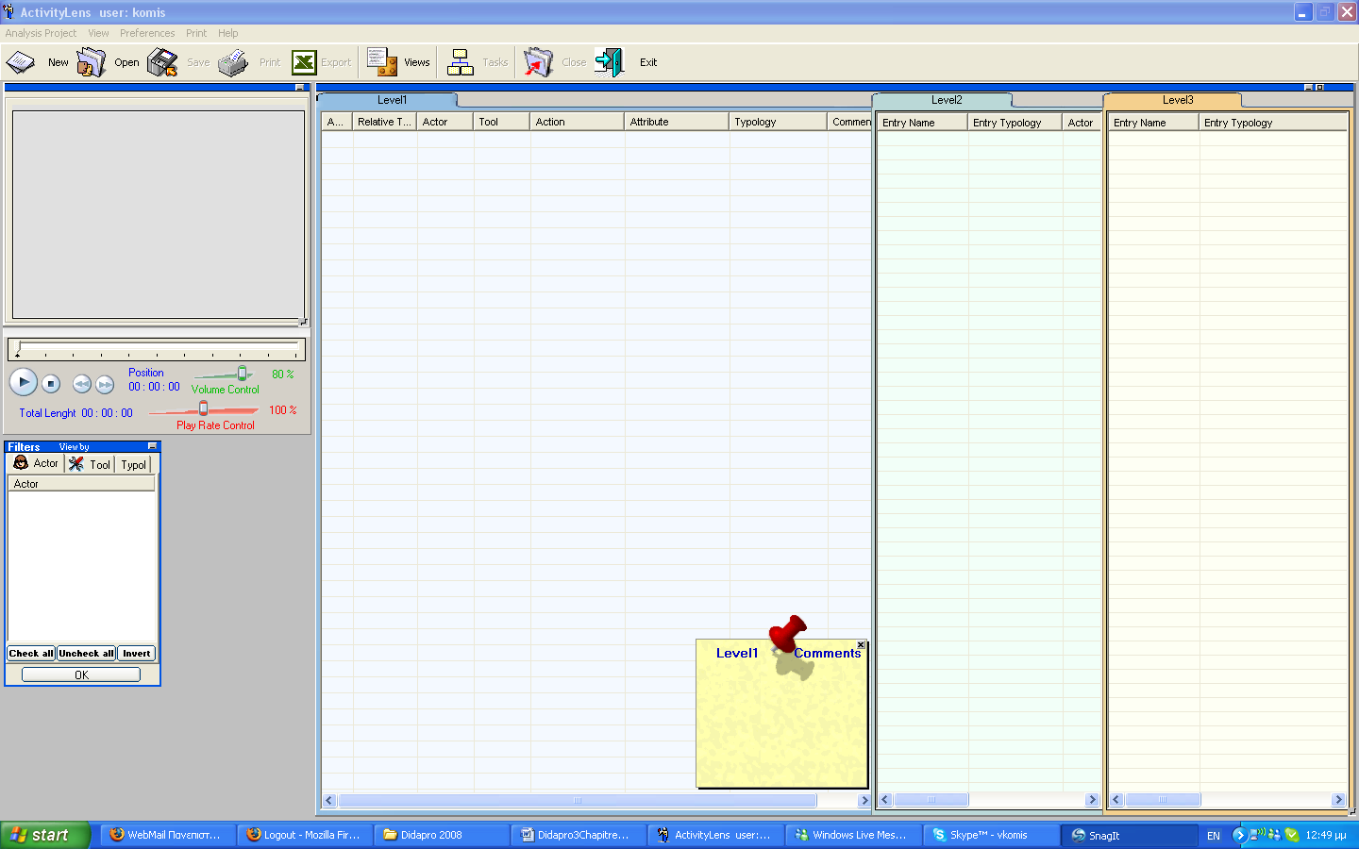
Fenêtre pour la gestion des vidéos

Outil de création des codes
Fenêtre de transcription
Fenêtres de groupements
des codes (deux niveaux)
Figure 1 : L’environnement d’analyse des données vidéo Activity Lens
La figure 2 montre une image de l’interface du logiciel sur laquelle s’affiche l’écran du tableur et la vidéo de l’élève qui y travaille. On peut également y voir la transcription et la codification des données et le temps alloué pour chaque unité de sens relative à notre analyse.
Une unité de sens, qui correspond à une unité d’analyse au sein du logiciel ActivityLens (c’est-à-dire l’unité la plus élémentaire que l’on puisse coder), est, en principe, une action (sur le logiciel tableur) ou un acte de dialogue (entre élève et facilitateur). Les unités de sens, dans le contexte de l’analyse qualitative, sont toujours définies par rapport à la problématique, aux objectifs et aux questions de la recherche en cours. Au sein de notre recherche, une action sur l’interface du logiciel est un acte élémentaire dont on comprend facilement la signification : cliquer sur la cellule A1, taper 35 dans la cellule D7, sélectionner la commande graphiques, etc. Dans ce cadre, si deux chercheurs différents transcrivaient les mêmes séquences, il n’y aurait pas de désaccord majeur entre les résultats obtenus. Un acte de dialogue est une phrase élémentaire prononcée par l’un de deux participants à l’activité : « d’abord on va trouve la cellule A1 », « ceci », « je ne peux pas comprendre pourquoi la date apparait », etc. Chaque acte de dialogue est précédé et suivi soit d’un acte de dialogue du partenaire soit d’une action sur l’interface.
Dans notre recherche, nous cherchons à identifier et à comprendre les erreurs faites par des élèves en manipulant un tableur. Dans notre contexte, le terme erreur est utilisé pour désigner des manipulations et des actions sur l’interface du logiciel (concernant les données et leurs attributs, les commandes du logiciel et l’écriture des formules) qui conduisent à des résultats inattendus ou erronés.
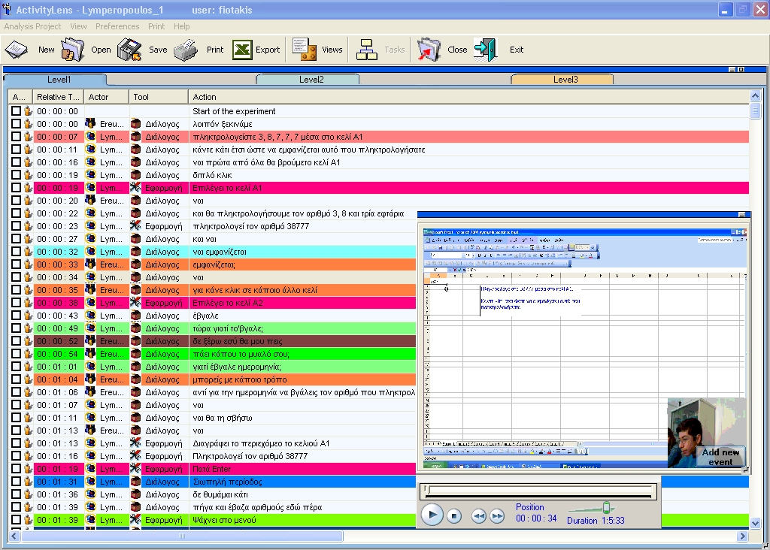
Figure 2 : L’environnement d’analyse des données vidéo Activity Lens
Ainsi, une ligne de la fenêtre de transcription du logiciel Activity Lens (figure 2) représente toutes les informations appropriées à une unité d’analyse relative à notre recherche. Plus précisément :
- La colonne Temps relatif indique l’intervalle horaire (durée en secondes) d’une unité d’analyse par rapport à la précédente (on suppose que l’activité commence au temps zéro).
- La colonne Acteur comporte l’un de deux participants de chaque activité : l’élève et le facilitateur.
- La colonne Outil comporte une caractérisation de l’unité d’analyse de notre recherche qui prend deux formes : acte de dialogue et action avec le logiciel.
- La colonne Action comporte la valeur appropriée de cette caractérisation : soit l’acte de dialogue (représenté par une transcription de langage) soit l’action sur le logiciel (représenté par une description sommaire mais informative des actions de l’élève).

Codage
Une unité d’analyse ou une série d’unités d’analyse, non obligatoirement consécutives, nous permet de définir une catégorie ou un code (une typologie dans la terminologie utilisée par le logiciel) à l’aide du logiciel ActivityLens. Le tableau 1 présente un exemple de codage relatif à quelques erreurs que font les élèves quand ils utilisent un tableur. Ces catégories peuvent être rassemblées dans des catégories plus vastes, qui, elles aussi, via un processus itératif, pourraient être des sous catégories appartenant à des catégories d’un niveau hiérarchique plus élevé. Dans l’exemple présenté (tableau 1), les catégories élémentaires constituent l’ensemble des erreurs concernant les compétences de la modélisation des données et de gestion des données en tables (selon les axes de compétences définis dans le projet Didatab).
La définition des catégories de notre analyse est issue d’un double processus. D’un côté nous avons pris en compte les catégories d’erreurs déjà connues et la problématique associée (Panko & Halverson, 1996 ; Panko, 1998 ; Panko, 2008) et de l’autre côté nous sommes basés sur le référentiel de compétences développé au sein du projet DidaTab (Blondel & Tort, 2007).
Dans ce contexte, la liste des catégories que nous avons développée comporte des codes définis à priori (c’est-à-dire avant de commencer à coder les données transcrites) mais aussi des codes qui ont émergé de nos données pendant le processus de codage. Ayant comme cadre de référence les compétences définies (dans le projet DidaTab), nous avons défini les catégories d’analyse selon l’interprétation des données recueillies. Toutes ces catégories apparaissent au moins une fois dans les 80 activités différentes recueillies (dix élèves et huit activités par élève). Il faut noter qu’ActivityLens nous permet d’organiser nos données en projets, par exemple un projet par élève, un projet par activité, etc. Nous pouvons ainsi effectuer des traitements statistiques simples, comme par exemple le calcul du nombre d’occurrences d’une catégorie au sein d’un projet.
Plus concrètement, en voulant déterminer les compétences que les élèves disposent concernant l’usage du Tableur et les erreurs qu’ils font en essayant de mener à terme les activités, nous avons créé des catégories d’analyse pour décrire a) une compétence, b) une erreur et c) des actions concrètes ayant une importance relative à l’analyse de nos données. Ces catégories nous permettent de décrire toutes les actions que les élèves réalisent pour effectuer les huit activités, et les actions du facilitateur - chercheur pour offrir un soutien cognitif ou technique aux élèves.
Dans le cadre conceptuel proposé par le projet Didatab, les compétences ont été regroupées en cinq grandes catégories : a) manipulation des données, b) écriture des formules, c) modélisation des données, d) présentation des données en graphiques, e) gestion des données en tables. Ces compétences complexes sont divisées par la suite en vingt quatre (24) compétences plus simples.
A la suite de notre analyse d’enregistrements vidéo nous avons déterminé 41 catégories relatives à l’apparition d’une erreur produite pendant l’usage du tableur. À ce stade de l’analyse des données, nous avons regroupé les erreurs observées en nous basant sur les cinq grandes catégories de compétences. Plus concrètement, nous avons intégré les quarante et une catégories d’erreurs dans les cinq catégories de compétences selon l’apparition ou non de cette compétence. Nous avons donc créé une hiérarchie en deux niveaux des catégories : erreurs et compétences. Le tableau 1 présente un exemple de cette codification concernant les compétences modélisation et gestion des données en tables.

 | CATEGORIES D’ERREURS | CATEGORIES DE COMPÉTENCES
Μ1 | Ignorance de la génération automatique des informations | Modélisation
Μ2 | Conception inadéquate de la génération automatique des informations | Modélisation
G1 | Ignorance du tri des données | Gestion des données en tables
G2 | Sélection erronée du type de tri par ignorance | Gestion des données en tables
G3 | Sélection erronée du type de tri à cause d’une conception inadéquate | Gestion des données en tables
G4 | Erreur dans le tri des données / sélection erronée de la plage des données par ignorance | Gestion des données en tables
G5 | Erreur dans le tri des données/ sélection erronée de la plage des données à cause de conception inadéquate | Gestion des données en tables
G6 | Erreur dans le tri des données par ignorance | Gestion des données en tables
G7 | Conception inadéquate du tri des données | Gestion des données en tables
G8 | Il est placé dans une cellule erronée par ignorance/il ne choisit pas les cellules appropriées pour le tri | Gestion des données en tables
G9 | Il est placé dans une cellule erronée à cause d’une conception inadéquate /il ne choisit pas les cellules appropriées pour le tri | Gestion des données en tables
Table 1 : Exemple des catégories d’erreurs et lien avec des compétences

Résultats de l’analyse des données vidéo
Dans cette partie nous allons présenter quelques exemples de notre analyse d’enregistrements vidéo pour montrer que la méthode utilisée peut nous aider à mieux comprendre certains aspects de manipulation d’un logiciel par les élèves. Plus précisément, nous allons mettre l’accent sur des cas spécifiques, dans lesquels l’analyse de la vidéo nous procure des informations nécessaires pour appréhender entièrement la situation.
En examinant les vidéos des activités on peut facilement conclure si l’activité est menée avec succès ou non. A l’aide de la vidéo on peut également constater que quatre élèves sur les dix ayant participé à notre recherche ne réussissent pas à terminer un exercice lors de leur premier essai mais qu’ils y retournent ensuite pour le finir. On peut donc supposer que ces élèves disposent des compétences très dépendantes du contexte dans lequel elles apparaissent, c’est-à-dire des compétences mobilisables dans un cadre précis, car ils ont repéré des indications pour terminer une activité dans d’autres activités. Cette hypothèse ne pourrait pas être formulée sans un regard approfondi de l’activité enregistrée. Il faut noter que les élèves n’ont pas réussi tous les exercices (figure 3).

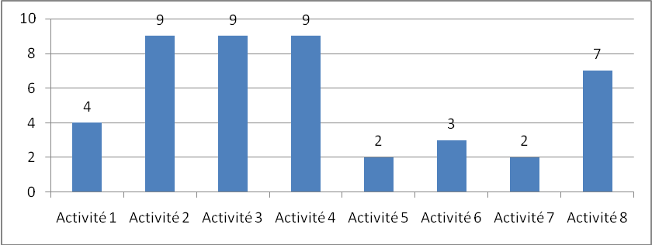
Figure 3 : Nombre d’élèves ayant accompli avec succès chaque activité
Ensuite, pour illustrer notre méthode d’analyse, nous présentons quelques exemples d’épisodes transcrits concernant des erreurs repérées à l’aide de l’observation vidéo correspondant à différentes familles compétences, le terme erreur désignant pour nous des manipulations et des actions sur l’interface du logiciel (concernant les données et leurs attributs, les commandes du logiciel et l’écriture des formules) qui conduisent à des résultats inattendus ou erronés. Parfois ces erreurs ne sont pas perçues en tant que telles par les utilisateurs, soit parce qu’ils ne comprennent pas les messages du système soit parce qu’il s’agit d’erreurs logiques, difficilement repérées et interprétées.

Identifier les entités, choisir leurs paramètres d’affichage et conduire des manipulations : observations
Les observations vidéo sur la manière d’identifier les entités, choisir leurs paramètres d’affichage et conduire des manipulations nous fournissent des renseignements sur la 1ère compétence (manipulation des données) qui concerne la sélection d’une cellule, l’introduction des données dans celle-ci, le déplacement d’une cellule ou d’un groupe des cellules, le maniement des attributs d’une cellule ou d’un groupe de cellules et le formatage de son contenu.
Les erreurs liées à la sélection d’une cellule et à l’introduction de données apparaissent lorsque les élèves double-cliquent, au lieu de cliquer une seule fois, sur une cellule pour la sélectionner. Bien qu’il s’agisse d’une convention très simple de l’interface du logiciel Excel, on la repère à plusieurs reprises dans nos données vidéo. On relève également des erreurs qui concernent le déplacement et le maniement des attributs d’une cellule ou d’un groupe des cellules. Il s’agit d’erreurs créées lorsque les élèves réalisent des mouvements fortuits pour déplacer une ou plusieurs cellules pour modifier la largeur ou leur valeur.
Nous avons également observé des erreurs liées au formatage du contenu des cellules qui montrent une méconnaissance de la part des élèves des conventions et des métaphores utilisées par le logiciel.
Dans l’épisode de dialogue qui suit (épisode 1) on peut étudier la conduite d’un élève qui arrive par hasard à trouver une réponse à la première activité tandis que dans l’épisode suivant (épisode 2) on peut constater qu’un autre élève aboutit à la solution du même exercice car il connait la fonctionnalité correspondante.
Plus précisément, on peut constater que, dans le 1er épisode, l’élève ne comprend pas la situation mais effectue différentes actions au hasard et aboutit au résultat. Nous avons trouvé d’autres situations de ce type dans nos observations vidéo.

Acteur | Outil | Action
Elève 10 | Dialogue | je ne peux pas comprendre pourquoi la date apparait ici
Elève 10 | Logiciel | Il active la ligne de formule
Elève 10 | Dialogue | donc
Elève 10 | Logiciel | Il efface le contenu de la ligne de formule
Facilitateur | Dialogue | si…, peut-être si… j'appuierai sur la par ici ... il apparait
Elève 10 | Logiciel | Il tape à la ligne de type le chiffre 38777, il tape ENTREE pour afficher le résultat
Elève 10 | Dialogue | il n’a pas apparu
Elève 10 | Logiciel | Il choisit le cadre de l’exercice
Elève 10 | Dialogue | J’avance ? vais-je à l’autre exercice ?
Facilitateur | Dialogue | Comme tu veux
Elève 10 | Logiciel | l choisit la cellule Α1, tape clic droit et cherche les choix qui apparaissent à la fenêtre  Il choisit le choix « élimination de contenus », il tape à la cellule Α1 le chiffre 38777 et il presse sur Entrée, ensuite il choisit la cellule Α1et presse click droit et choisit «le formatage des cellules», enfin il choisit la catégorie générale et presse « OK »
Elève 10 | Logiciel | il accomplit l’objectif
Épisode 1 : Résolution de l’activité 1 (Expliquer un affichage au format date) par l’élève 10
Acteur | Outil | Action
Elève 7 | Logiciel | Il choisit la cellule A1
Elève 7 | Dialogue | donc probablement puisqu'il a été choisi ici, Date a été choisie
Elève 7 | Logiciel | Il va au menu < Formatage < cellules
Elève 7 | Dialogue | Donc nous allons aux cellules
Elève 7 | Logiciel | Il choisit l’option cellules
Elève 7 | Dialogue | Nombre si nous mettons la catégorie générale
Elève 7 | Logiciel | Il choisit la catégorie générale
Elève 7 | Dialogue | Oui il suit comme ça, on l’a trouvé
Elève 7 | Logiciel | Il choisit « OK » sur la fenêtre formatage des cellules
Facilitateur | Dialogue | bien
Elève 7 | Dialogue | A la suite ceci…
Elève 7 | Logiciel | il accomplit l’objectif
Épisode 2 : Résolution de l’activité 1 (Expliquer un affichage au format date) par l’élève 7
Les deux épisodes précédents nous montrent que si l’on considère uniquement le résultat d’une activité et non pas le processus de son déroulement on peut en tirer des conclusions sur les compétences des élèves qui ne sont pas toujours valables.

Écriture de formules et compréhension des messages du système : observations
Une partie de notre observation des données vidéo se focalise sur l’« écriture des formules ». Elle révèle plusieurs types d’erreurs des élèves, autrement difficiles à repérer. Ces erreurs sont liées à la création et à la rédaction d’une formule, à la compréhension de l’information produite par le système, à la compréhension d’un message d’erreur, au choix et à la rédaction de la fonction Si.
D’abord, nos données montrent que plusieurs élèves ne connaissent pas la syntaxe d’une formule. Ils ne savent pas qu’une formule commence par le symbole mathématique égal (=), tandis que d’autres élèves souvent l’omettent ou le placent à la fin de l’expression, comme dans les expressions mathématiques. Plusieurs élèves font souvent des erreurs liées à la rédaction d’une formule, et d’autres utilisent souvent une notation mathématique erronée (le caractère spécial (.) à la place du caractère spécial (,)). Ensuite, huit élèves sur les dix de notre recherche ne connaissent pas la rédaction associée à la fonction Si ou n’arrivent pas à s’en servir de manière correcte. Enfin, les élèves ignorent souvent ou ne comprennent pas l’information que le système fait apparaître dans les fenêtres de dialogue.
Dans le 3e épisode, on peut voir un élève qui connait l’existence de la fonction appropriée (Si) mais il n’est pas capable de l’utiliser parce qu’il ne comprend pas les messages affichés par le système. L’analyse vidéo nous montre, dans ce cas, que l’élève ne lit pas les informations procurées par le système pour bien accomplir sa tâche. Nous avons recensé d’autres situations similaires : la méconnaissance de la syntaxe d’une commande et l’usage non conforme des messages du système ne permet pas de trouver une solution aux activités proposées.

Acteur | Outil | Action
Elève 10 | Dialogue | donc une école de musique propose des cours dont le prix varie en fonction de l'âge de l'élève… ainsi, si l'élève est moins de 14 ans, le prix des cours seront 10 euros, si non il sera15 euros par cours. Le montant a été réalisé avec l'aide d'une feuille de calcul, la feuille de calcul se trouve à droite. Donc… donner la formule de calcul qui est présenté à la cellule Β7…. oui… le prix par rapport à l'âge de l’élève qui se trouve à la cellule B6… Donc, la valeur…
Elève 10 | Logiciel | Il choisit la cellule Β7
Elève 10 | Dialogue | il sera…15 euros … je ne le ferai pas
Elève 10 | Logiciel | Il presse le bouton qui représente les formules, Il choisit la formule SI et presse « OK » à la fenêtre du dialogue « Introduction de formule »
Facilitateur | Dialogue | Bien, là que fais-tu ?
Elève 10 | Dialogue | donc je mettrai plus grande ou plus petite, c'est-à-dire … si l'âge… un moment… si l'âge est … je ne le vois pas maintenant
Elève 10 | Logiciel | Il presse ANULER sur la fenêtre de dialogue "Arguments de Fonction"
Elève 10 | Dialogue | Donc, si l’âge de l’élève est moins de…, 14 ans, le prix sera 10 euro par l’individu S’il est plus de 15 ans, le prix sera 15 Euros le cours, et … je mettrai les données … Donc….oui….
Elève 10 | Logiciel | Il presse de nouveau le bouton qui représente les formules, Il choisit la formule Si et il presse OK
Facilitateur | Dialogue | et pourquoi utilises-tu la formule Si ?
Elève 10 | Dialogue | pour… ce qui dit ici est s’il satisfait la condition
Facilitateur | Dialogue | Bien … Explique- moi pourquoi n’utilises-tu pas une autre formule. Cela ne signifie pas qu’il ne soit pas correct
Elève 10 | Dialogue | oui
Facilitateur | Dialogue | Non…continue … pour que nous voyons…
Elève 10 | Dialogue | Donc…. je mettrai
Elève 10 | Logiciel | Il tape sur le second champ de la formule « <14 »
Elève 10 | Dialogue | Si l’âge est plus de… je ne me rappelle pas comment l’écrire … Le cours sera 15 euros … comment il faut l’écrire ?
Épisode 3 : Résolution de l’activité 7 (Formule SI) par l’élève 10

Modélisation des données : observations
Les élèves font des erreurs pour la compétence relative à la « modélisation des données ». L’observation vidéo nous montre que les élèves font des erreurs liées à la génération automatique des informations numériques et alphanumériques, parce qu’ils n’en connaissent pas le fonctionnement. Par exemple, dans le quatrième épisode, un élève qui ne connait pas cette fonctionnalité du logiciel remplit à la main les données ligne par ligne.

Acteur | Outil | Action
Elève 8 | Logiciel | Il retourne à la cellule D6
Elève 8 | Dialogue | sans que vous tapiez aux différentes lignes Donc il faut que j'aille et je retire directement les résultats
Facilitateur | Dialogue | avec un mouvement oui
Elève 8 | Dialogue | un mouvement
Facilitateur | Dialogue | à chaque colonne
Elève 8 | Dialogue | à chaque colonne … non à toutes donc, ici il faut que je le fasse directement
Facilitateur | Dialogue | oui
Elève 8 | Dialogue | S’il existe ? … Il existe ? … bien sûr il existera
Elève 8 | Logiciel | Il cherche au menu des commandes
Facilitateur | Dialogue | si je cherche je ne terminerai même pas demain
Elève 8 | Dialogue | soit que tu l’as à un test ceci
Facilitateur | Dialogue | Comment le résoudre ? … Tu les écris un après un ?
Elève 8 | Dialogue | oui
Épisode 4 : Résolution de l’activité 5 par l’élève 8

Gestion des données en tables : observations
La vidéo nous aide à repérer des erreurs relatives au tri des données. Deux types erreurs sont détectés : a) les élèves ne connaissent pas le fonctionnement du tri et b) les élèves effectuent le tri de manière erronée. L’observation nous montre que les élèves, quand ils effectuent un tri, soit ne placent pas la souris dans la cellule appropriée soit ne choisissent pas correctement la plage des données à trier. Dans le cinquième épisode on peut voir un élève qui ne connait pas la fonctionnalité de tri et essaye de l’effectuer mentalement.

Acteur | Outil | Action
Elève 5 | Dialogue | Donc… Réalisez ces maniements afin que… Mettez les films du plus ancien au plus récent. quel film est le plus bref ? Quel film … quel film dure plus ? Trouvez les trois films qui ont fait la plupart des entrées ?
Facilitateur | Dialogue | bien
Elève 5 | Logiciel | Il observe la feuille de calcul
Elève 5 | Dialogue | tout d’abord… D’abord je trouverai quel film dure moins
Elève 5 | Dialogue | Oui ici … deux films existent
Facilitateur | Dialogue | Bien … maintenant le trouves-tu mentalement, n’est-ce pas ?
Épisode 5 : Résolution de l’activité 8 par l’élève 5

Compréhension des énoncés : observations
Le « protocole à haute voix » peut parfois nous fournir des informations intéressantes qui ne sont pas visibles en observant uniquement les actions des élèves sur l’interface du logiciel. L’épisode suivant (épisode 6) comprend une partie de dialogue montrant un élève qui lit à haute voix les données de la cinquième activité. Selon l’activité, les élèves doivent compléter un tableau en y introduisant des formules appropriées aux cellules D5, E5, F5 et G5. Dans l’épisode apparaît que l’élève lit de manière erronée l’énoncé qui concerne les données de l’exercice. Il omet de lire les symboles mathématiques qui sont exigés pour l’introduction des formules. Plus concrètement, il lit « Sachant que… salaire brut est égal avec le nombre d’heures effectué … salaire horaire » tandis que dans l’activité est marqué « salaire brut est égal avec le nombre d’heures effectué * (multiplié par) salaire horaire. »
Nous pouvons donc conclure que la raison pour laquelle l’élève n’accomplit pas l’activité n’est pas obligatoirement liée au fait qu’il ne possède pas la compétence exigée. Une lecture erronée de l’énoncé de l’activité peut conduire à une compréhension incomplète du problème, qui entraîne, de son côté, à des actions erronées.

Acteur | Outil | Action
Elève 8 | Logiciel | Il se trouve à l’activité 5
Elève 8 | Dialogue | Sachant que...Sachant que… salaire brut est égal avec le nombre d’heures effectué salaire horaire cotisation patronale est égal avec le salaire brut… 0,45… Quelles formules de calcul doit-on saisir dans les cellules D5, E5, F5, G5  Bien…  Ici…les formules de calcul…sachant que…
Épisode 6 : Résolution de l’activité 5 par l’élève 8

Discussion
Les épisodes que nous venons de commenter nous aident à tirer différents résultats relatifs à l’utilisation du tableur par les élèves. Plus précisément, ils nous procurent des informations sur les compétences qu’ils mobilisent et sur les erreurs qu’ils font. Ces résultats, basés plutôt sur l’étude du processus que sur l’évaluation de l’aboutissement de l’activité nous permettent d’avancer des hypothèses sur les compétences acquises mais également sur les compétences qui ne sont pas acquises. L’analyse des données vidéo nous montre que les élèves font des erreurs qui concernent toutes les compétences attendues à l’issue de la réalisation des activités proposées au sein de notre observation (manipulation des données, écriture des formules, modélisation des données et gestion des données en tableau). Grâce aux avantages offerts par la méthode de “Think aloud protocol” (« penser à haute voix »), selon laquelle les élèves nous donnent des explications pour toutes les actions qu’ils font, nous sommes en mesure de prétendre qu’ils ont été conduits aux erreurs détectées en raison des conceptions erronées ou puisqu’ils ne connaissaient pas plusieurs fonctionnalités du logiciel.
En parallèle, l’étude des enregistrements vidéo concernant les actions et les dialogues captés pendant le processus de recherche nous donne plusieurs informations qui ne seraient pas disponibles si l’on utilisait d’autres méthodes pour rassembler et traiter les données. En d’autres termes, cette méthodologie offre des nouvelles possibilités de collecte, de traitement et d’analyse des données. Elle combine plusieurs sources de capture des données brutes et elle permet de les représenter de manière adéquate pour un codage et un traitement ultérieur. En même temps, il s’agit d’une méthodologie qui nécessite l’usage d’un dispositif technologique approprié, de techniques spéciales pour mener une conversation et collecter les données et d’un temps considérable pour les transcrire de manière réutilisable. Par conséquent, il s’agit d’une méthodologie très fastidieuse qui demande des ressources considérables, c’est pourquoi il faut s’en servir avec précaution et dans des contextes de recherche où d’autres méthodologies ne sont pas aptes à nous fournir un cadre d’analyse approprié.
Néanmoins, la méthodologie décrite dans ce chapitre offre au chercheur la possibilité d’observer et d’analyser de manière approfondie des faits que d’autres approches méthodologiques ne permettent pas. Dans un contexte d’enseignement et d’apprentissage des progiciels, où l’étude et la compréhension des processus sont souvent plus importantes que les résultats fournis, la méthodologie présentée ici nous offre un protocole d’observation pour traiter de phénomènes intéressants et de situations délicates dont l’étude n’est pas toujours évidente. La description globale d’une « situation didactique » où les dialogues entre élève et enseignant sont accompagnés des actions effectuées sur l’interface d’un ordinateur nous permet de mieux comprendre le contexte d’utilisation d’un progiciel et d’émettre des hypothèses sur les problèmes didactiques et cognitifs qui apparaissent.
Dans ce cadre, en se basant sur une description quasiment globale du phénomène observé, il est possible d’avancer des interprétations sur ce phénomène, même si le problème de la généralisation de ces interprétations, par la nature de la méthodologie utilisée, est hors de question. Il s’agit, par conséquent, d’un contexte adéquat pour formuler des hypothèses et des questionnements de recherche dont la réponse viendra probablement à l’aide d’autres approches méthodologiques.
Les informations tirées de cette méthodologie ouvrent aussi des nouvelles perspectives pour organiser des interventions didactiques basées sur des approches socioconstructivistes. Dans ce contexte, des études plus approfondies pourraient être envisagées dans le but d’étudier les données qui proviennent directement du processus d’une activité d’enseignement où les usages des outils technologiques et de la conversation entre élèves et enseignant médiatisent le processus d’apprentissage. La méthodologie proposée dans ce chapitre pourrait également permettre aux enseignants de connaître les erreurs que les élèves font à propos des tableurs et aux élèves d’exprimer leurs idées et leurs modèles mentaux sur les tableurs. Connaître de manière approfondie les modèles mentaux des élèves pourrait ainsi aider les enseignants à comprendre les usages réels que leurs élèves font des tableurs et approfondir sur leurs compétences acquises. Cette connaissance offrirait également aux enseignants des informations concernant les notions construites ou non construites par les élèves ainsi que les raisonnements suivis pour faire face à des activités éducatives qui font appel à l’usage des tableurs.

L’observation vidéo nous fournit des informations intéressantes sur les erreurs des utilisateurs novices, comme c’est le cas des sujets de notre recherche.
L’étude des vidéos nous montre que les élèves font des erreurs qui sont liées à toutes les compétences étudiées. Ces erreurs sont plus fréquentes quand le niveau de la compétence associée est plus élevé.

Bibliographie
Avouris, N., Fiotakis, G., Kahrimanis, G., Margaritis, M. & Komis, V. (2007), Beyond logging of fingertip actions: analysis of collaborative learning using multiple sources of data, Journal of Interactive Learning Research, vol. 18, no. 2, pp. 231-250.
Avouris, N., Komis, V., Margaritis, M., Fiotakis, G. (2004). An environment for studying collaborative learning activities. Educational Technology & Society - IEEE Learning Technology Task Force, no. 7(2), pp. 34-41
Baker, J.E., & Sugden, S.J. (2003). Spreadsheets in Education-The First 25 Years, eJSiE, Vol 1, No 1, pp. 18-43.
Blondel, F.-M., & Tort, F. (2007). Comment évaluer les compétences des lycéens en matière de tableur ?. In T. Nodenot, J. Wallet & E. Fernandes (Éds.), Actes de la conférence EIAH2007 (pp. 77-82). Lyon : INRP & Paris : ATIEF.
Blondel, F-M., & Bruillard, I. (2007). Comment se construisent les usages des TIC au cours de la scolarité ? Le cas du tableur. In TICE : l’usage en travaux, Les dossiers de l’ingιnierie éducative, CNDP, pp. 139-147.
Depover, C., Karsenti, T., & Komis, V. (2007). Enseigner avec les technologies, Favoriser les apprentissages, développer des compétences, Presses de l’université du Québec, pp. 49-55.
Howe, H., & Simkin, M. (2006). Factors affecting the ability to detect spreadsheet errors, Decision Sciences Journal of Innovative Education, Vol 4, No 1.
Kay, R.H. (2007). The role of errors in learning computer software, Computers & Education, Vol 49, No 2, pp. 441-459.
Kruck, S.E. (2006). Testing spreadsheet accuracy theory, Information and Software Technology, Vol 48, No 3, pp. 204-213.
Panko, R. R., & Halverson, R. P. (1996). Spreadsheets on Trial: A survey of Research on Spreadsheet Risks, Proceedings of the 29th Annual Hawai International Conference on System Sciences, January 4-7, Maui, Hawaii,
Panko, R.R. (1998). What We Know About Spreadsheet Errors, Journal of End User Computing, Special issue on Scaling Up End User Development, Vol. 10, No 2, pp. 15-21.
Panko, R.R. (2008). Revisiting the Panko–Halverson Taxonomy of Spreadsheet Errors, Proceedings of EuSpRIG 2008 Conference “In Pursuit of Spreadsheet Excellence”, July 10-11, University of Greenwich, London.
Parisi, M., Komis, V. (2008).Une étude cas concernant les compétences des tableurs au collège, in Komis, V. (ed). (2008). Actes du quatrième colloque «Didactique de l’Informatique», Université de Patras, Mars 2008, pp 283-292.

